**ИНСТРУКЦИЯ ПО ОБСЛУЖИВАНИЮ**

**Оригинальная инструкция**

**ВЕРТИКАЛЬНО-СВЕРЛИЛЬНЫЙ СТАНОК**

**МОДЕЛЬ: REALREZ HDP 1604**

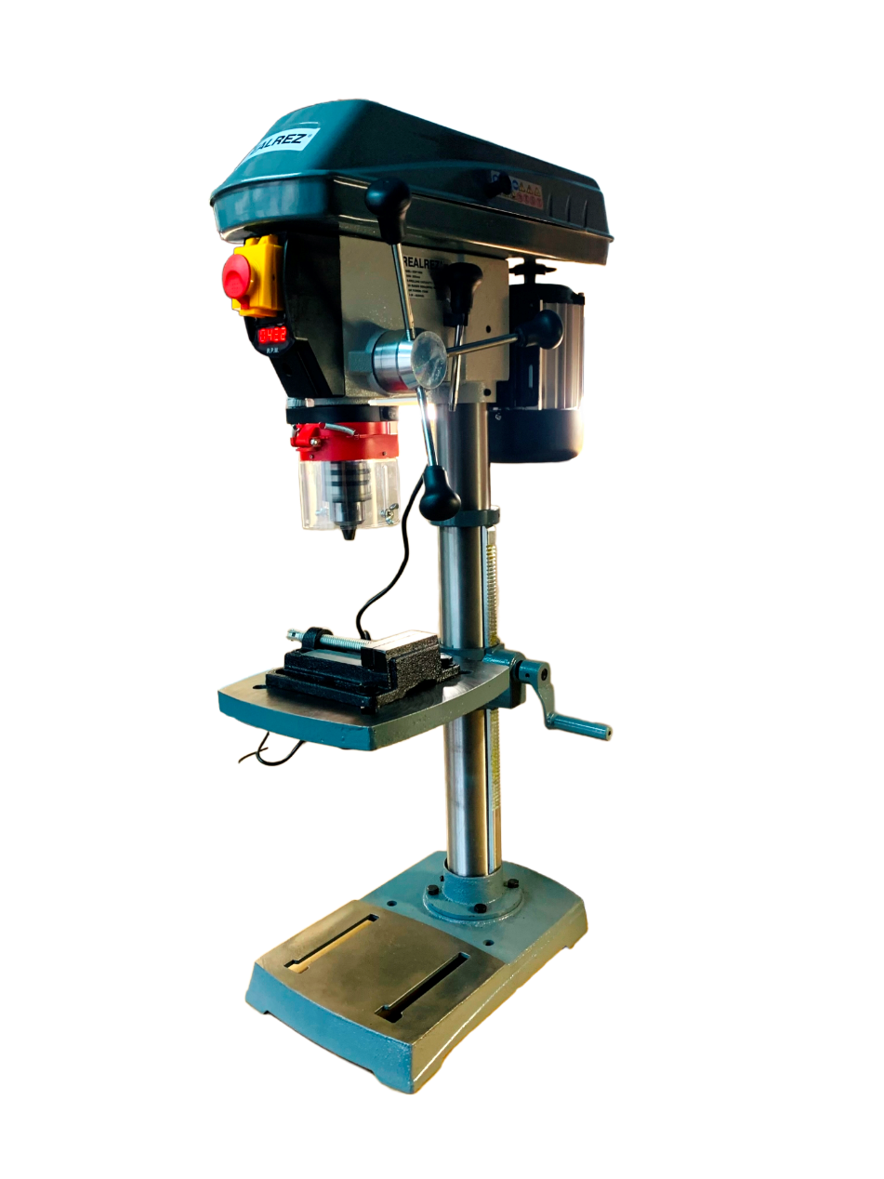

**Внимание, просим внимательно изучить инструкцию перед началом работы!**



**!!! *В связи с обеспечением требований безопасности на станке установлен защитный экран оператора, он оснащён электрическим элементом в цепи безопасности. Пока экран не закрыт, станок не запустится*!!!**

**Содержание**

Общие указания по технике безопасности для электроинструментов

Основные технические характеристики

Распаковка и проверка содержимого

Список сыпучих частей в коробке и мешках

Знакомство с вашим сверлильным станком

Собрание

Инструкции по эксплуатации техническое обслуживание схема проводов устранение неисправностей запчасти

**Общие указания по технике безопасности для электроинструментов**

1 .ЗНАЙТЕ СВОЙ ЭЛЕКТРОИНСТРУМЕНТ

Прочитайте и поймите руководство по эксплуатации цветка и этикетки, прикрепленные к инструменту. Изучите его применение и ограничения, а также конкретные потенциальные опасности, присущие этому инструменту.

2. ЗАЗЕМЛИТЕ ВСЕ ИНСТРУМЕНТЫ

Этот инструмент оснащен одобренным 3-проводником и 3-Зубцовой вилкой заземляющего типа, чтобы соответствовать правильной розетке заземляющего типа.

3. Внимательно соблюдайте технику безопасности.

4. НОСИТЕ СООТВЕТСТВУЮЩУЮ ОДЕЖДУ

Не носите свободную одежду, перчатки, галстуки или ювелирные изделия (кольца, наручные часы), чтобы не попасть в движущиеся части. Носите защитное покрытие для волос, чтобы держать длинные волосы. Закатайте длинные рукава выше локтя.

5. ИСПОЛЬЗУЙТЕ ЗАЩИТНЫЕ ОЧКИ

6. ДЕРЖИТЕ РАБОЧУЮ ЗОНУ ЧИСТОЙ

Загроможденные участки и скамейки способствуют несчастным случаям. Пол не должен быть скользким из-за воска или опилок.

7. Минимальные требования к окружающей среды работы   
- Напряжение и частота питания в соответствии с данными двигателя.  
- Температура окружающей среды от - 0ºC до + 50ºC.  
- Относительная влажность не более 90%.

8. ДЕРЖИТЕ ДЕТЕЙ ПОДАЛЬШЕ

**Основные технические характеристики**

Размер сверла 16 мм

Размер патрона 16 мм

Конус шпинделя B16

Ход шпинделя 80 мм

Колонна диаметром 65 мм

Мотор 550 Вт

Ременная Передача Да

Базовый размер 400*232 мм

Размер стола 240*240 мм

Общая высота 940 мм

Диапазон скоростей вращения шпинделя 50 Гц 340-2200 об / мин

Диапазон скоростей вращения шпинделя 60 Гц 400-2500 об / мин

Размеры упаковки (д*М*в) 760 * 500*280 мм

Вес 42 кг

**Распаковка и проверка содержимого**

1. Распаковка и проверка содержимого

Отделите все детали от упаковочных материалов и проверьте каждый элемент. Перед выбрасыванием упаковки убедитесь, что все элементы учтены.

Стол 1 шт.

Колонна 1 шт.

Руководство пользователя 1 шт.

Коробка для незакрепленных частей 1 шт.

Мешок для сыпучих деталей 1 шт. *

Основание 1 шт.

Стол/Опорный Рычаг 1 шт.

1. Снимите защитное масло, которое наносится на стол и колонну. Используйте любую обычную бытовую смазку и пятновыводитель.

2. Нанесите слой воска на стол и колонну, чтобы предотвратить ржавчину. Тщательно протрите все детали чистой сухой тканью.

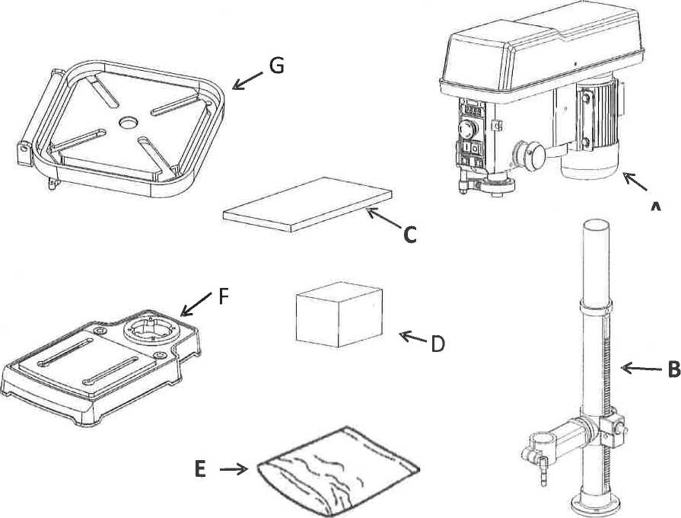

**Список частей в коробке и мешках**

Винт с шестигранной головкой M8X20(4)

Фиксирующая ручка (1)

Шестигранный ключ S4"L" (1) - ручка привода (3)

Шестигранный ключ S3"LM (1) патрон (1)

Ручка скорости (l)

Ключ-патрон(l)

Ключ (1)

Шестигранный ключ S5"L" (1)

**Знакомство с вашим сверлильным станком**

Выключатель

Вкл/выкл

Передний щиток

Крышка ремня

Мотор

Ручка высоты стола

LED-свет

Переключатель

лазера

Ручки подачи

Зажимной патрон

LED-свет Лазер

Регулятор скорости

-

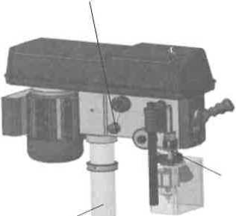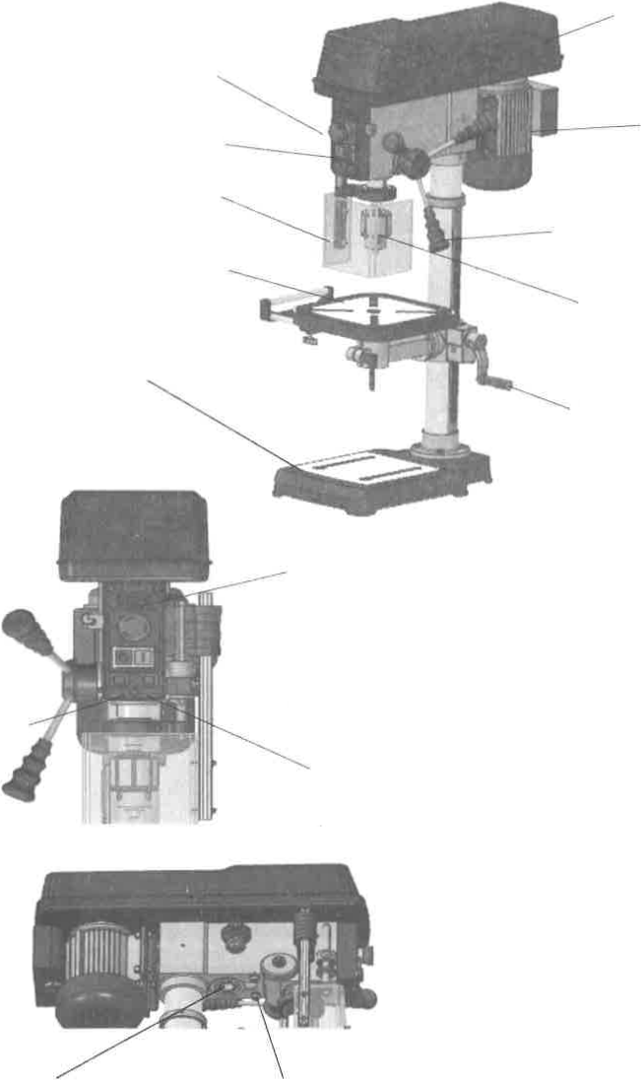

**Инструкция по эксплуатации**

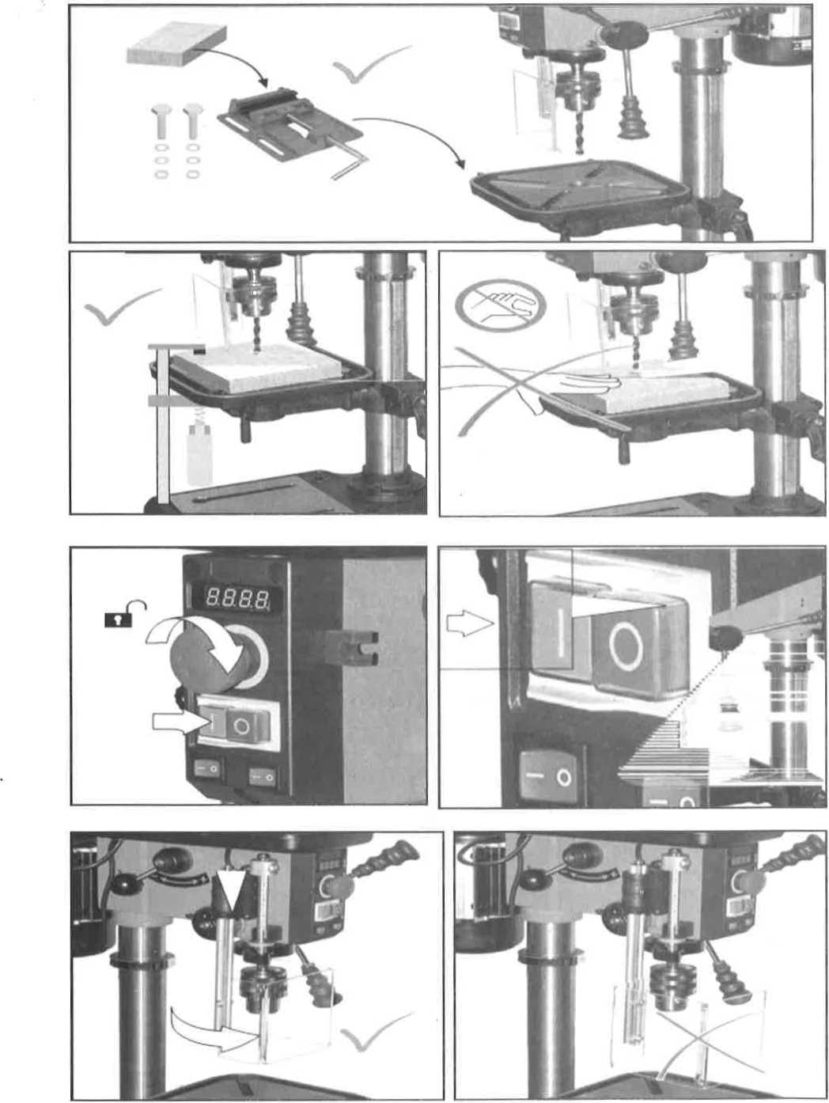

**Регулировка частоты вращения шпинделя**

Отрегулируйте частоту вращения шпинделя, изменяя положение рычага регулировки частоты вращения шпинделя. Текущее значение частоты вращения отображается на дисплее. Перед проведением регулировки сверлильный станок необходимо включить. При перемещении рычага вперед частота увеличивается, назад – уменьшается, изменяясь в диапазоне от 440 до 2580 об/мин

**Настройка ограничения глубины сверления**

Чтобы просверлить несколько отверстий заданной глубины, используйте ограничитель глубины сверления: Способ 1: Ослабьте фиксирующую ручку. Вращайте рукоятку подачи сверла (, пока сверло не упрется в поверхность заготовки. Установите кольцевую шкалу в нулевое положение. Это сделает уровень поверхности заготовки точкой отсчета при сверлении. Выньте заготовку из-под сверла. Вращайте рукоятку подачи, пока на кольцевой шкале не будет указана требуемая глубина сверления. Теперь сверло будет опускаться только до этого уровня. Способ 2: Отметьте требуемую глубину сверления на боковой стороне заготовки. Ослабьте фиксирующую ручку Опустите сверло до отмеченного уровня. Ослабьте фиксирующую ручку. Поверните кольцевую шкалу против часовой стрелки до упора. Затяните фиксирующую ручку. Теперь сверло будет опускаться только до этого уровня.

**Настройка перекрестного лазера**

Лазерная система была установлена и настроена на заводе-изготовителе. Однако перед началом работы со станком следует проверить ее и при необходимости отрегулировать. В процессе эксплуатации станка также следует периодически перепроверять ее настройку, поскольку при постоянном использовании станка настройка может сбиться. Для настройки лазера

1. Зажмите в патрон небольшое сверло , а на рабочий стол положите плоский деревянный брусок. Убедитесь, что брусок не будет смещаться в процессе настройки лазера, при необходимости закрепите его. Обратите внимание: Стол станка должен быть надежно зафиксирован в горизонтальном положении. 2. Опустите сверло вниз так, чтобы оно оставило отметку на бруске. 3. Подключите питание станка и включите лазер, нажав кнопку на передней части бабки станка. 4. С помощью шестигранного ключа 3 мм ослабьте установочные винты с обеих сторон лазерного блока. 5. Отрегулируйте так, чтобы луч лазера проходил через отметку. Затяните установочный винт) 6. Таким же образом отрегулируйте положение другого луча лазера так, чтобы перекрестные лучи (пересеклись над отметкой бруска. 7. Затяните оба установочных винта. Теперь лазер настроен, и станок будет сверлить отверстия в точке пересечения лучей. Рис. 19 ВНИМАНИЕ: Фиксирующий болт Фиксирующая рукоятка колонны Фиксирующая рукоятка стола Рукоятка регулир. высоты стола Класс лазера 2 Не светите в глаза лучом перекрестного лазера. Не смотрите непосредственно через оптические приборы. Не направляйте луч лазера на людей или животных. Не светите лучом лазера на поверхности с высокой отражающей способностью. Отраженный свет лазера опасен. Неисправный лазерный проектор может быть только заменен, но не отремонтирован

**Настройка возвратной пружины.**

Возвратная пружина расположена с обратной стороны устройства вертикальной подачи и задает усилие рукоятки вертикальной подачи. Ее настройка производится на заводе-изготовителе и не требует дополнительной регулировки. Если вам требуется ее настройка: 1. Отключите станок от питающей сети. См. рисунок 2. Ослабьте контргайку и шестигранную гайку. Не снимайте их. 3. Слегка оттяните крышку пружины , при этом крепко держите ее. НЕ допускайте свободного вращения крышки пружины у вас в руках, иначе пружина может ослабиться. 4. Поверните крышку пружины до совпадения паза крышки с выступом в корпусе бабки. Поверните крышку по часовой стрелке, чтобы уменьшить натяжение пружины или против часовой стрелки, чтобы увеличить его. 5. Крепко затяните шестигранную гайку , прижимая рукой крышку , а затем затяните контргайку поверх шестигранной гайки

**Смазка**

Все шарикоподшипники упакованы с консистентной смазкой на заводе .Они не требуют дополнительной смазки. Периодически смазывайте стол возвышения механизма, шлицы (пазы) в шпинделе и рейку (зубья пера), см. "знакомство с вашим сверлильным станком."

**Хранение**

Часто выдувайте пыль, которая может скапливаться внутри двигателя.

На стол и колонну был нанесен слой автомобильной пасты, которая поможет сохранить поверхность чистой.

**ЭЛЕКТРИЧЕСХАЯ СХЕМА**

120V 60Hz

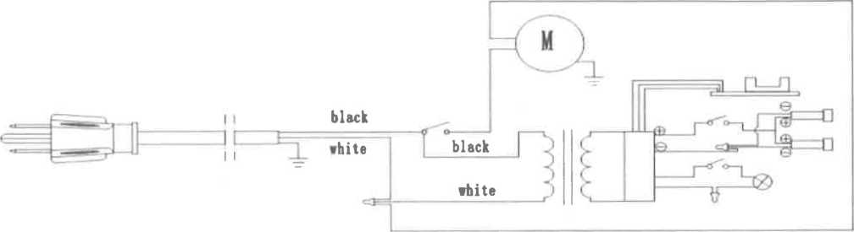

230V 50Hz

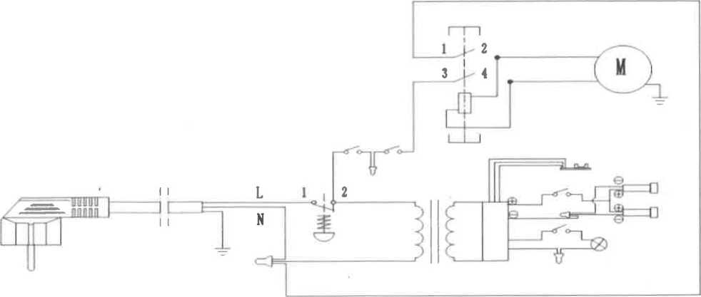

**Устранение неисправностей**

1. Двигатель не запускается * Не подключено питание - Проверьте провода и предохранитель. * Вышел из строя двигатель, выключатель или кабель питания – Обратитесь к электрику. *Произошла перегрузка станка Подождите немного и перезапустите станок. *Открыт защитный экран патрона или крышка ременной передачи - Закройте защитный экран патрона и крышку ременной передачи
2. Патрон не держится на шпинделе *Поверхности не до конца очищены от смазки - Очистите поверхности контакта патрона и шпинделя.
3. Станок вибрирует *Неправильно отрегулировано натяжение ремня - Отрегулируйте натяжение ремня. *Плохо смазана пиноль шпинделя - Смажьте пиноль шпинделя. *Ослабло крепление шкива шпинделя - Затяните гайку крепления. * Ослабло крепление шкива двигателя - Затяните установочный винт. *Сверло изношено - Заточите сверло.
4. Сверло прижигает материал *Неправильно выбрана скорость резания - Снизьте скорость резания. *Отверстие забивается стружкой - Чаще вынимайте сверло из отверстия при
5. сверлении. *Сверло износилось - Заточите сверло. *Слишком медленная подача - Увеличьте скорость подачи.

**Запасные Части**

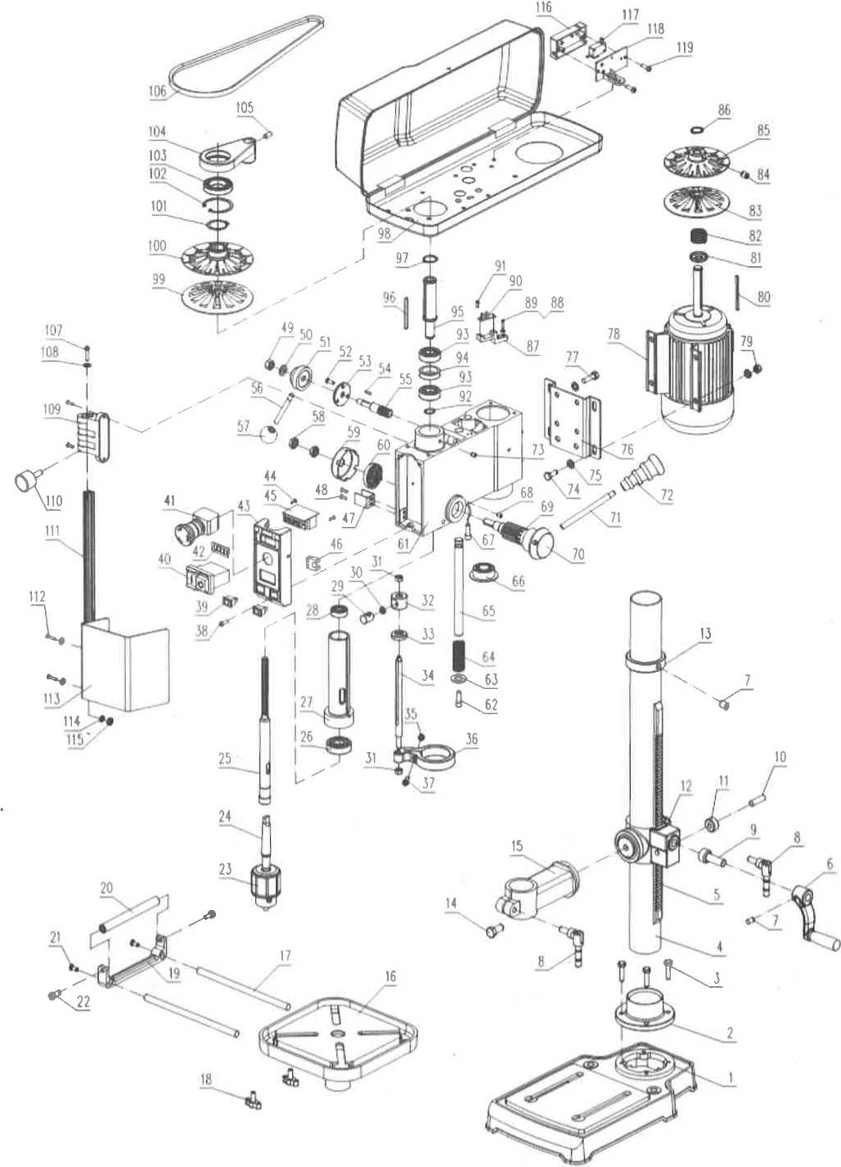

**Список запасных частей**

|  |  |  |  |
| --- | --- | --- | --- |
| Позиция | Заводская Спецификация | Описание части | Количество |
| 1 | 1-1201001 | Основание | 1 |
| 2 | 1 1001002 | Основание для колонны | 1 |
| 3 | l M8X2OG05781B | болт с шестигранной головкой M8*20 | 4 |
| 4 | 1001003-01 | Колонна | 1 |
| 5 | 1001010-01 | шкала | 1 |
| 6 | 15 01009-2000Is | Рукоять | 1 |
| 7 | M6X1QGBSQB | Винт крышки головки гнезда M6*10 | 1 |
| 8 | 1SO1O13-01 | замок ручки | 1 |
| 9 | 1001003 | Червячное возвышение | 1 |
| 10 | 1001007 | Шестерни | 1 |
| 11 | 1001006 | Зубчато-винтовая передача | 1 |
| 12 | 1001004 | Опора | 1 |
| 13 | 1001011 | Стойка | 1 |
| 14 | M12X25G&57810 | болт с шестигранной головкой Ml 2x25 | 1 |
| IS | 1201005 | Рычаг стола со шкалой | 1 |
| 16 | 1201014 | Стол | 1 |
| 17 | 1201015 | Удлинительный Стержень | 2 |
| 18 | 0802005 | Кнопка блокировки | 2 |
| 19 | 1201016 | Удлинительный Держатель | 1 |
| 20 | 1201017 | Расширительный ролик | 1 |
| 21 | MGX12GB70D3& | Винты с потайной головкой и шестигранным гнездом | 2 |
| 22 | M6X12GB70B | Шестигранный колпачковый винт | 2 |
| 23 | Z103116 | Зажимной патрон | 1 |
| 24 | 2402003 | Абор | 1 |
| 25 | 1203001 | Шпиндель | 1 |
| 26 | BRG6204GB276 | Подшипник 6204 | 1 |
| 27 | 1203002 | Трубка | 1 |
| 28 | BRG6201GB276 | Подшипник 6201 | 1 |
| 29 | 1203007 | Кнопка глубины | 1 |
| 30 | 1203010 | Пружина | 1 |
| 31 | M8GB339& | Seif-стопорная гайка | 1 |
| 32 | 1203006 | Глубинная пещера с резьбой | 1 |
| 33 | 1203009 | Глубинный стопорный блок | 1 |
| 34 | 1203005 | Глубинный Стержень | 1 |
| 35 | M6GB6172B | Гайка | 1 |
| 36 | 1203004 | Глубина установки | 1 |
| 37 | M6X20GB70B | Шестигранный колпачковый винт | 1 |
| 38 | M5X16GB818B | Крест встраиваемые Пан головкой | 3 |
| 39 | XCK-017-171-13R | Выключатель света | 2 |
| 40 | DZ04A | Магнитный переключатель | 1 |
| 41 | LAY5-V230Vn HY57B/230V | Аварийный выключатель | 1 |
| 42 | 1202009 | Пластина-Дисплей | 1 |
| 43 | U1202008-001S | Коробка переключателя | 1 |
| 44 | ST2D9X6D5GB845B | Самонарезающий винт | 2 |
| 45 | 1202011 | Цифровой дисплей в сборе | 1 |
| 46 | 1503026 | Ключ-Сиденье | 1 |
| 47 | 1203008 | Глубинная стопорная пластина | 1 |
| 48 | M5X12GB818B | Крест встраиваемые Пан головкой | 2 |
| 49 | M10GB889B | Самоконтрящаяся гайка | 1 |
| 50 | WSH10GB97D1B | Омыватель | 1 |
| 51 | 1204011 | ручка сиденья | 1 |
| 52 | M5X16GB819D1B | Крест утопленной головкой | 3 |
| 53 | 1204008 | отрегулированная зубчатая пластина | 1 |
| 54 | PIN4X12GB1096 | Плоскость | 1 |
| 55 | 1204009 | Механизм регулирования скорости | 1 |
| 56 | RB1304006 | рукоятка рычага | 1 |
| 57 | RB1304011 | Ручка | 1 |
| 58 | 1504013 | Гайка для пружины | 2 |
| 59 | 1504008 | пружинный колпачок | 1 |
| 60 | 1504009 | Пружина | 1 |
| 61 | 1202001-01 | Чехол | 1 |
| 62 | M8X12GB70B | Шестигранный колпачковый винт | 1 |
| 63 | WSH8GB96D1B | Омыватель | 1 |
| 64 | 1204012 | Пружина | 1 |
| 65 | 1204010 | Скоростной стеллаж | 1 |
| 66 | 1W.3.5V | LED-подсветка | 1 |
| 67 | 1801 | Лазер | 2 |
| 68 | M4X6GB80B | Винт крышки головки гнезда | 2 |
| 69 | 1204002 | вал-шестерня | 1 |
| 70 | 1204001 | ручка сиденья | 1 |
| 71 | 1304005 — 03 | рукоятка рычага | 3 |
| 72 | 1504011-03 | Ручка | 3 |
| 73 | M8X12GB80B | Винт крышки головки гнезда | 1 |
| 74 | M8X20GB5781B | Болт с шестигранной головкой M8x20 | 4 |
| 75 | WSH8GB97D1B | Мойка | 8 |
| 76 | 1202007 | Соединительная пластина | 1 |
| 77 | M8X16GB5781B | Болт с шестигранной головкой M8xl6 | 4 |
| 78 |  | Мотор | 1 |
| 79 | M8GB6172B | Гайка | 4 |
| 80 | PIN4X86GB1096 | Плоскость | 1 |
| 81 | JMDP1701021023 | Пружинное сиденье двигателя | 1 |
| 82 | 1205008 | Моторная пружина | 1 |
| 83 | 1205006В | Шкив двигателя активности | 1 |
| 84 | M6X8GB80B | Винт крышки головки гнезда | 2 |
| 85 | 1205006A | Фиксированной шкив мотора | 1 |
| 86 | CLP15GB894D1B | Стопорное кольцо | 1 |
| 87 | 1202010 | измерительная головка | 1 |
| 88 | WSH4GB97D1B | Шайба | 2 |
| 89 | M4X16GB818B | Перекрестно обработанные винты | 2 |
| 90 | 1202009-1 | Головка датчика скорости | 1 |
| 91 | ST2.9X6.5GB845B | Самонарезающий винт | 2 |
| 92 | CLP17GB894D1B | Стопорное кольцо | 1 |
| 93 | BRG6203GB276 | Несущий 6203 | 2 |
| 94 | 1302023 | Стопорное кольцо | 1 |
| 95 | 1202022 | корпус шлица | 1 |
| 96 | PIN4X67 | Плоскость | 1 |
| 97 | CLP24GB894D1B | Стопорное кольцо | 1 |
| 98 | E1205000 | Ограждение | 1 |
| 99 | 1205005В | Неподвижный шкив шпинделя | 1 |
| 100 | 1205005А | Шкив шпинделя активности | 1 |
| 101 | CLP35GB894D1B | Стопорное кольцо | 1 |
| 102 | CLP55GB893D1B | Кольца для отверстий | 1 |
| 103 | BRG61907GB276 | Несущий | 1 |
| 104 | 1205007 | Скоростное сиденье | 1 |
| 105 | M8X10GB79 | Гибкий колпачковый винт M8xl0 | 1 |
| 106 | 1205009 | Ремень | 1 |
| 107 | M6X8GB80Z | Шестигранный колпачковый винт M6x8 | 1 |
| 108 | WSH6GB5287D1Z | Шайба | 1 |
| 109 | 1509002 | Комплект микропереключателей | 1 |
| 110 | 1509006 | Кнопка Блокировки | 1 |
| 111 | 1509001-2 | защитный стержень патрона | 1 |
| 112 | M5X25GB818Z | Перекрестно обработанные винты | 2 |
| 113 | 1209001 | Передний щиток | 1 |
| 114 | WSH5GB97D1Z | Шайба | 4 |
| 115 | M5GB6172Z | Гайка | 2 |
| 116 | JL20073002 | Пластинчатый микропереключатель | 1 |
| 117 | KW-7-03C | Микровыключатель | 1 |
| 118 | 1502030 | Крышка-микропереключатель | 1 |
| 119 | ST2.9X6.5GB845B | Самонарезающий винт | 2 |